1. n8n 2.37.11, görev temizliği ve secret sürekliliğini düzeltti
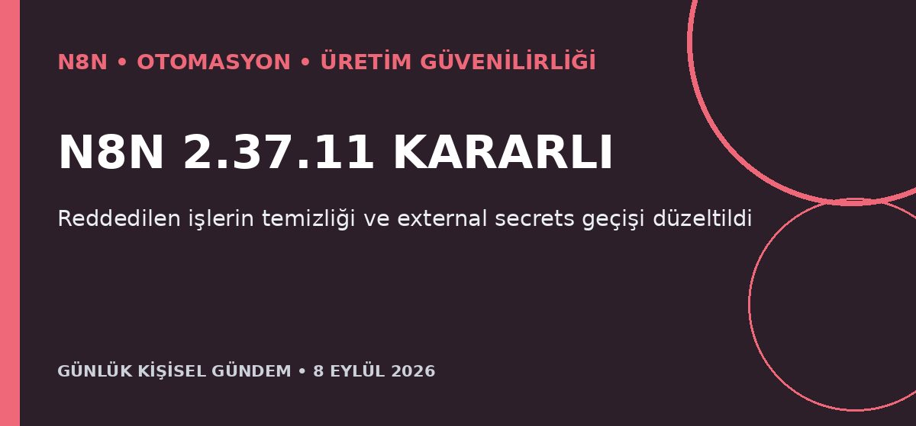
Özet
n8n, 7 Eylül’de 2.37.11 kararlı sürümünü yayımladı. Güncelleme, bir workflow çalışması reddedildiğinde çalışan görevin düzgün temizlenmemesi sorununu ve yeni external secrets sağlayıcısı devreye alınamazsa çalışan sağlayıcının gereksiz yere kapanmasını düzeltiyor.
Benim için neden önemli?
Uzun süren veya yüksek hacimli akışlarda sahipsiz kalan işler worker kapasitesini tüketebilir; secret sağlayıcısındaki kesinti ise API ve ajan akışlarını topluca durdurabilir. Self-hosted ortamda 2.37.11’i kuyruk, yeniden deneme ve Vault benzeri secret entegrasyonlarıyla staging üzerinde test etmek doğrudan faydalı.
Kaynak: n8n GitHub Releases, 7 Eylül 2026
2. Mistral, Avrupa’nın en büyük özel teknoloji yatırımını aldı
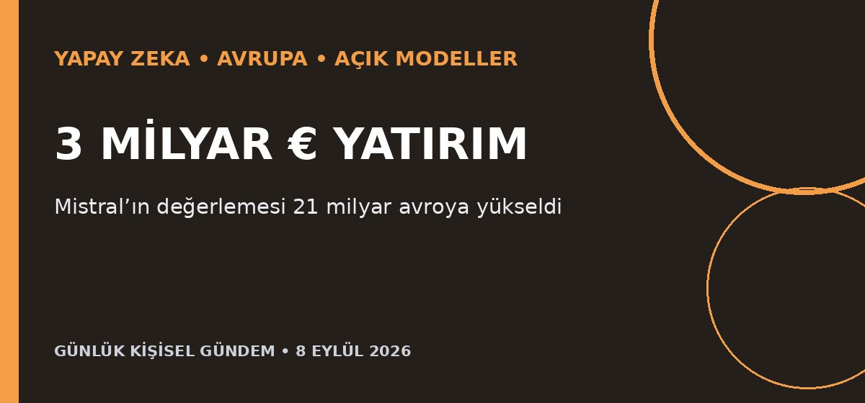
Özet
Fransız Mistral, Samsung Electronics, PSG Equity ve AB destekli Scaleup Europe Fund öncülüğünde 3 milyar avro yatırım alarak yaklaşık 21 milyar avro değerlemeye ulaştı. Şirket bunun Avrupa’da özel bir teknoloji firmasının en büyük özsermaye turu olduğunu, yıl sonunda 1 milyar dolar yıllık tekrarlayan gelire ulaşmayı hedeflediğini açıkladı.
Benim için neden önemli?
Mistral’ın 125’ten fazla müşteriye modelleri kendi sunucusunda indirme ve özelleştirme olanağı vermesi, veri egemenliği isteyen Avrupa şirketleri için gerçek bir alternatif oluşturuyor. Türkiye’den Avrupa’ya ürün geliştiren mikro-SaaS ekipleri açısından Mistral desteği, self-host seçeneği ve sağlayıcı bağımsızlığı satış avantajı yaratabilir; bu yatırım tavsiyesi değildir.
Kaynak: Reuters, 8 Eylül 2026
3. OpenAI, Malezya’daki iki veri merkezinden kapasite aldı
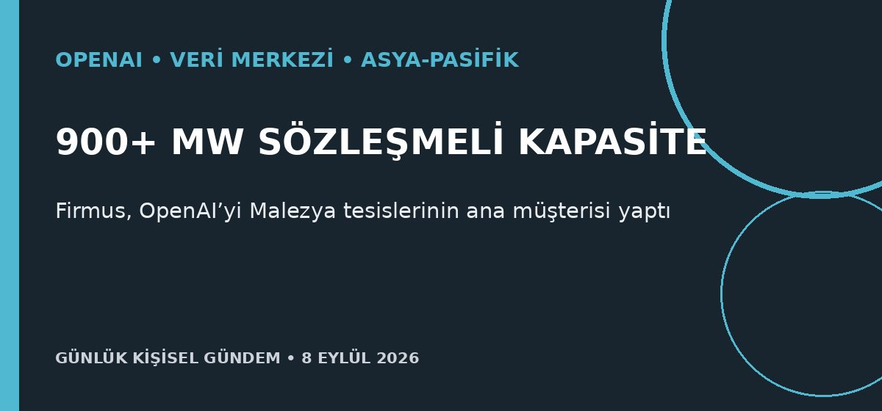
Özet
Nvidia destekli Avustralyalı Firmus, Malezya’daki iki veri merkezinden OpenAI’ye çok yıllı hesaplama kapasitesi sağlayacağını açıkladı. Anlaşmayla Firmus’un müşterilere bağladığı kapasite 900 MW’ı aşarken tesislerde yeni nesil Nvidia Vera Rubin işlemcilerinin kullanılması planlanıyor; sözleşme değeri açıklanmadı.
Benim için neden önemli?
AI altyapısının ABD ve Avrupa dışına yayılması gecikme, bölgesel kapasite ve veri yerleşimi seçeneklerini artırabilir. Buna karşılık elektrik ve su tüketimine yönelik denetim büyüyor; API tabanlı ürünlerde maliyet, bölge seçimi ve sağlayıcı taşınabilirliğini ayrı tasarım kararları olarak ele almak gerekiyor.
Kaynak: Reuters, 8 Eylül 2026
4. Audi A2 e-tron 12,8 kWh/100 km tüketimle tanıtıldı
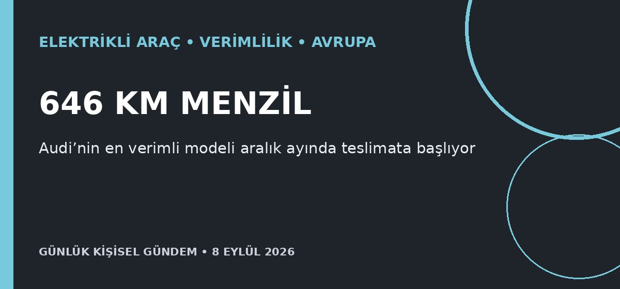
Özet
Audi, Çinli üreticilerin uygun fiyatlı modellerine karşı Avrupa’nın kompakt sınıfında konumlandırdığı A2 e-tron’u tanıttı. Şirket 12,8 kWh/100 km tüketim ve 646 km azami menzil açıklarken Almanya’da üretilecek aracın teslimatlarının aralıkta başlaması planlanıyor.
Benim için neden önemli?
12,8 kWh/100 km, büyük batarya yerine aerodinamik ve enerji verimliliğiyle menzil kazanma yaklaşımını öne çıkarıyor. Sea Lion 7’nin gerçek kullanım tüketimini değerlendirirken yalnızca menzil değil; araç boyutu, batarya kapasitesi, iklim ve kWh/100 km karşılaştırmasının neden daha anlamlı olduğunu gösteren güçlü bir referans.
Kaynak: Reuters, 7 Eylül 2026
5. Petrol 100 doların altında; fiziksel piyasada fiyatlar çoktan aştı
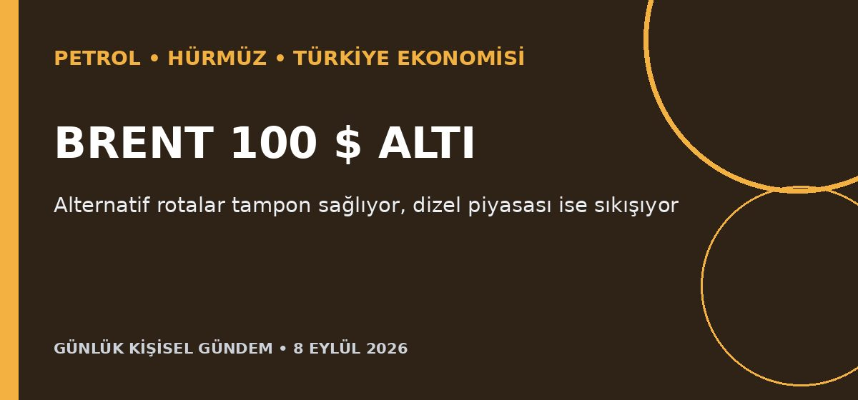
Özet
Orta Doğu’nun ham petrol ihracatı savaş öncesindeki günlük 18 milyon varilden yaklaşık 11 milyona gerilese de alternatif limanlar, OPEC dışı üretim ve zayıflayan talep Brent’i 100 doların altında tutuyor. Buna karşılık nakit Dubai petrolü 105,10 dolara çıkarken Morgan Stanley dördüncü çeyrek için ortalama 100 dolar Brent öngörüyor ve dizel arzı belirgin biçimde sıkılaşıyor.
Benim için neden önemli?
Gösterge Brent fiyatının altında, Türkiye’nin gerçekten ödediği fiziksel petrol, motorin, navlun ve sigorta maliyetleri daha hızlı artabilir. Bu ayrışma enflasyon, cari açık, TL, lojistik ve enerji yoğun şirketler için manşet fiyatın gösterdiğinden yüksek risk anlamına geliyor; bu değerlendirme al-sat tavsiyesi değildir.
Kaynak: Reuters, 8 Eylül 2026

